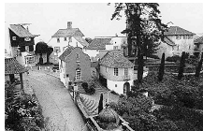

Ville de

Sainte Lolyne de Jau
Communauté des Extensions Collatérales Imprédictibles
contact.mairie-SLJ@tiscali.fr

Ancrée dans la tradition, traditionnellement
tournée vers le progrès
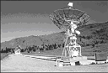
L'antenne du ZOC – technopôle

Art et Tourisme

Cathbleue - France - Vitry sur seine - RER C - Bus n°180 La date du jour.

Madame.

Je me disais, *C* ayant regagné ses pénates et Nicole de Mantet en vacances, on va pouvoir respirer un peu. Enfin… on respire toujours bien ici, l’air y est pur. Nicole vous a fait quelques promesses concernant la documentation. C’est une personne très généreuse et bourrée d’idées. Maintenant il faut que l’intendance suive. Et l’intendance, c’est moi (plus mademoiselle Jeanne Mondoubleau). *C* m’a effectivement laissé un dossier vous concernant. Il a du en faire autant chez les ZOC. C’est un scrupuleux. Je me suis donc attelé à la tâche, en prévision de votre courrier qui n’a pas traîné.
Concernant le dépliant touristique il est sous presse. Nous vous l’enverrons dès que possible. Pour ce qui touche aux questions plus scientifiques, voyez avec Théodore (Varan-Currie). C et lui sont assez liés et il a laissé le double du dossier à son bureau. La dernière fois que je l’ai eu au téléphone il m’a vaguement parlé d’une carte de Cyberie, un truc complexe. Vous le toucherez à l’url de C.
Vous recevrez, plus tard, le calendrier des manifestations communales. On bat le rappel.
Concernant votre curieuse idée des horizontales et des verticales, sans vouloir faire un mauvais rapprochement avec votre aventure transsibérienne, n’auriez-vous pas un peu tendance à confondre rail et ligne horizontale… Je plaisante bien sur…
Je joins tout de même quelques éléments touchant à l’histoire de Sainte Lolyne, ne pouvant faire plus pour l’instant. Dernier point, qui me contrarie, mais la démocratie est ce qu’elle est. Le conseil municipal d’hier soir (houleux), a décidé de rebaptiser Port Léon en Port Picabiette. Et oui, quoique montagneuse, Sainte Lolyne dispose d’un accès à la mer à une quinzaine de verstes. L’irruption du Voyage Immobile dans notre riante contrée n’aura pas été sans conséquences sur le courant de nos existences. Et où cela s’arrêtera-t-il ? Je vous le demande. Ils sont comme fous…

Bonne continuation et mes hommages à madame Picabiette.

L’adjoint chargé de la culture et de la communication
Alexis Gwenandour

Toute correspondance doit être adressée à madame la cybermaire

Sainte Lol au pas de charge !



Sceaux (musée local)(et pour les férus) : http://www.memodoc.com/liens_heraldique.html
L’élément historique connu le plus ancien, le sceau du Comté de Sainte Lolyne. Il est daté de 1500 et des brouettes. Mais on ne sait pas quinze cent de quoi ! Nos historiens locaux supputent qu’il s’agirait de 1500 avant WWW. Vous remarquerez que la cité à perdu le x de Jau depuis. On en ignore la raison. La commune faisant partie de la Cyberie, les renseignements peuvent se trouver partout, même sur un pc dépourvu de gate array. Merci de nous éclairer le cas échéant, de vos trouvailles.

Mantet (comte de) – (comté ou pas comté ?) : http://www.lyoba.ch/galeries/panoramas/pano-chateau02.htm
Sainte Lolyne était donc jadis un comté. Et c’est un comte, Romuald de Mantet, tout comme son père et son grand père (venu du diable vauvert), qui en fut le maire, durant une décennie. Un malencontreux accident de la route mit fin à sa brillante carrière. Aimé et respectueux des traditions, « proche de la terre et des étoiles » comme le souligna si fort bien son épouse, Nicole de Mantet, qui fut élue mairesse à l’unanimité et dans l’enthousiasme après sa disparition. On le voit ici montrant fièrement son élevage de vaches naines dans sa propriété de Castel Levrette, le QG des Mantet.



Toute correspondance doit être adressée à madame la cybermaire
Paganisme (remontons donc dans le temps) : http://www.icdlbooks.org/library/basic/
Quoique se prétendant en majorité athées, les habitants de Sainte Lolyne ne répugnent pas à se tourner vers des pratiques magiques, issues du fond des âges. Ceci est notamment avéré dans le domaine des rites de fertilité. On voit ici un magnifique exemple d’art pagano-religieux (les mauvais esprits disent sculpturo-lubrique, pauvres gens…). Durant les nuits de pleine lune, les jeunes femmes sont sensées grimper jusque la gargouille pour s’y frotter le bas ventre, gage d’une fécondité de bon aloi. On ne dit pas ce que font les hommes (mais ici personne n’est dupe). Cette sculpture magistrale est connue sous le nom de La Gargouille Jacouille. Incontournable pour qui veut se pénétrer de l’esprit du pays profond.

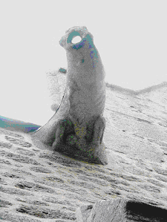

Et pour terminer une carte de la région remise à jour dans la nuit. Espérant avoir répondu à votre attente
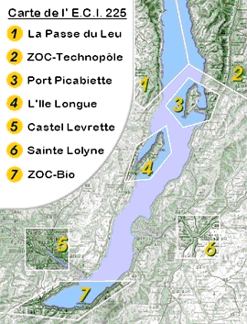

Salutations.
A. G.

Toute correspondance doit être adressée à madame la cybermaire

